HOẠT ĐỘNG THỰC HÀNH VÀ TRẢI NGHIỆM:
CHỦ ĐỀ 2: TẠO ĐỒ DÙNG DẠNG HÌNH LĂNG TRỤ ĐỨNG
 | 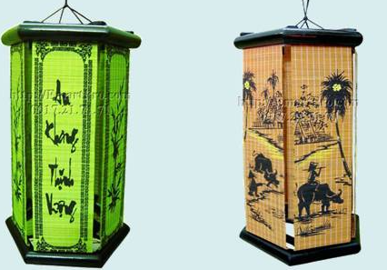
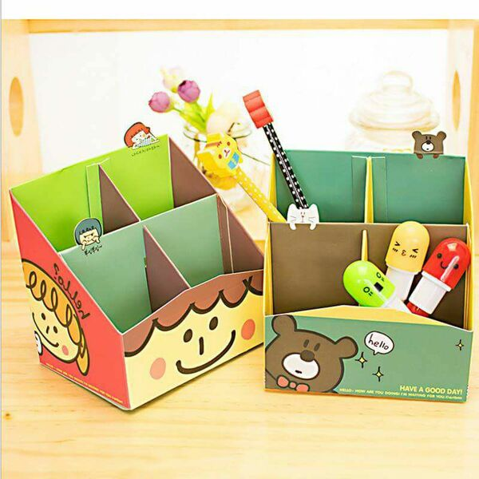 |  | 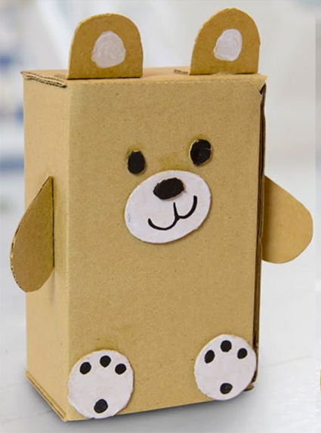
 |  |  | 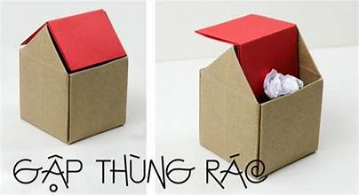

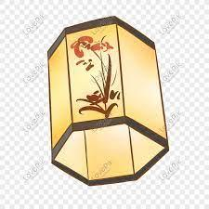
(Chiếc đèn lồng có hình dạng lăng trụ đứng đáy là lục giác)
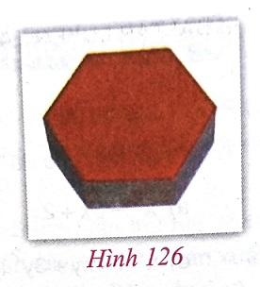
(Viên gạch hình lăng trụ đứng lục giác)

